华东理工大学《物理化学》(上)单元测试卷（三）参考答案
多组分系统的热力学，逸度和活度
- 选择题（每小题1分，共30分）
1 | 2 | 3 | 4 | 5 | 6 | 7 | 8 | 9 | 10
B | A | C | B | C | B | C | A | B | C
11 | 12 | 13 | 14 | 15 | 16 | 17 | 18 | 19 | 20
C | B | A | B | A | C | B | B | B | A
21 | 22 | 23 | 24 | 25 | 26 | 27 | 28 | 29 | 30
C | C | C | C | C | A | B | C | C | C

二、（每小题5分，共10分）
解1：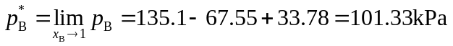
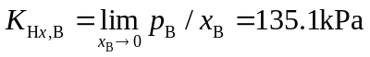
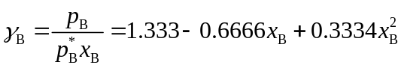
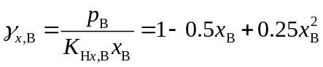
解2：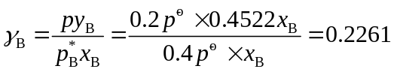
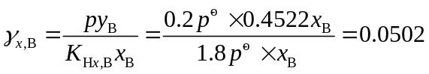
三、（此题总分10分）
解1：
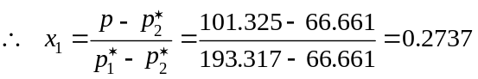
解2：
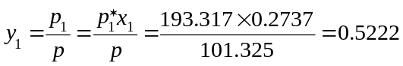
解3：
设最后一滴溶液的组成为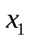,则气相组成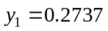，
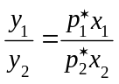，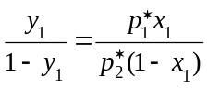，即 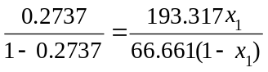
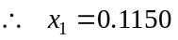
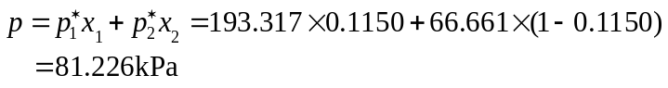

四、（此题总分10分）

解1：
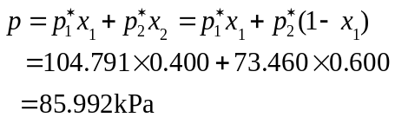
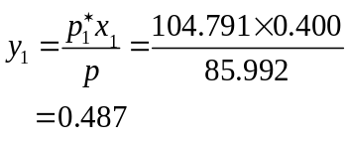
解2：
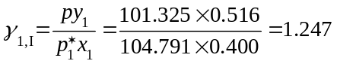; 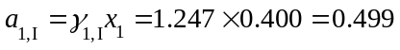
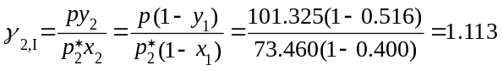; 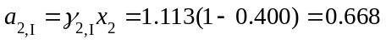

五、（此题总分10分）
解1：
解2：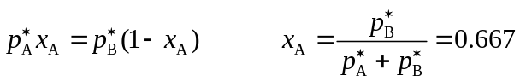
解3：
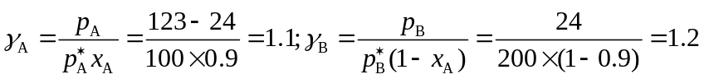
六、（此题总分10分）
解1：
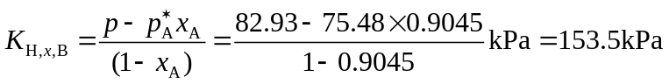
解2：

七、（此题总分10分）
解1：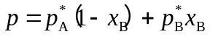
解2：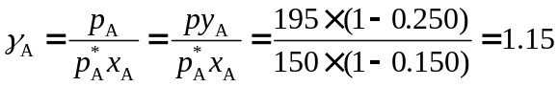
解3：呈正偏差
八、（此题总分10分）
解1：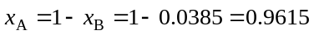
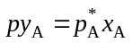， 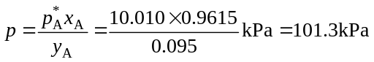
解2：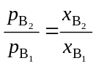， 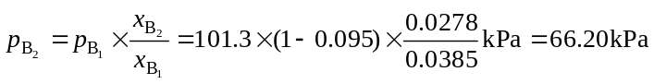
或 